Nr. 7217/AJOFM CV/23.06.2025

Comunicat de presă

**Rata şomajului în judeţul Covasna la 31 mai 2025**

La sfârșitul lunii **mai**, în evidențele Agenției Județene pentru Ocuparea Forței de Muncă Covasna erau înregistrați **3837** șomeri (din care **1605** femei), rata șomajului fiind de 4**,84%**.

În perioada **01.05.2025 – 31.05.2025** au intrat în evidenţa AJOFM Covasna un număr de **316** persoane (**108** femei) şi au iesit din evidenţa AJOFM Covasna **332** persoane (**175** femei).

Comparativ cu luna precedentă, când rata șomajului a fost de 4**,86%** în această lună acest indicator a înregistrat o scădere de **0,02** puncte procentuale.

Din totalul de **3837** persoane înregistrate în evidențele AJOFM Covasna **559 (**din care **345** femei) erau beneficiari de indemnizaţie de şomaj, iar **3278** (din care **1260** femei) erau șomeri neindemnizați.

În ceea ce privește mediul de rezidență, **2742** șomeri provin din mediul rural și **1095** sunt din mediul urban.

Structura șomajului pe grupe de vârste se prezintă sugestiv astfel:

|  |  |
| --- | --- |
| Grupa de vârstă | Stoc la finele lunii |
| Total | **3837** |
| < 25 ani | **561** |
| între 25-29 ani | **311** |
| între 30-39 ani | **825** |
| între 40-49 ani | **959** |
| între 50-55 ani | **628** |
| peste 55 ani | **553** |

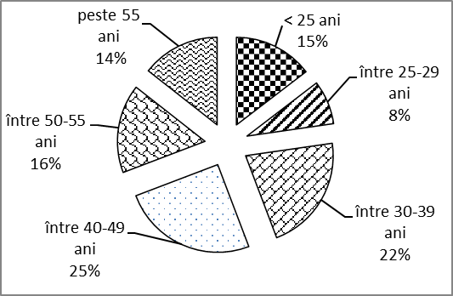

Șomerii cu studii primare şi fără studii au ponderea cea mai mare în totalul şomerilor înregistraţi în evidenţele AJOFM Covasna (**59,60%)** urmat de cei care au studii gimnaziale (**20,54%**) si de cei care au absolvit postliceala şi liceul (**10,92%**). Șomerii care au studii profesionale reprezintă **6,67%** din totalul șomerilor înregistrați, iar cei cu studii superioare sunt **2,27%.**

Structura șomerilor înregistrați pe nivel de ocupabilitate, stabilit prin profilare, se prezintă astfel: **1012** persoane foarte greu ocupabile, **1388** greu ocupabile, **1385** mediu ocupabile, iar **52** sunt persoane ușor ocupabile. Încadrarea într-o categorie de ocupabilitate se realizează ca urmare a activităţii de profilare a persoanelor înregistrate în evidenţele noastre.

Repartizarea în teritoriu a şomerilor înregistrati în evidenţa AJOFM Covasna se prezintă astfel pe zone ale judeţului: **zona** Sfântu Gheorghe cu **1410** persoane (**561** femei), din care în plată **181** (**124** femei), urmat de **zonele** Baraolt cu **1183** persoane (**485** femei), din care în plată **81** (**60** femei), Târgu Secuiesc cu **502** persoane (**245** femei), din care în plată **165** (**92** femei), Covasna cu **512** persoane (**215** femei), din care în plată **96** (**44** femei), Întorsura Buzăului cu **230** persoane (**99** femei), din care în plată **36 (25** femei).

Femeile reprezintă **41,83%** din totalul şomerilor înregistraţi în evidenţa AJOFM Covasna.

**Agenția Județeană pentru Ocuparea Forței de Muncă Covasna**